

Les 3 – HELP, ik heb stress!


Je kent het wel: een moeilijke toets, rijexamen, de eerste stagedag. Drie voorbeelden van situaties waarin je stress kunt ervaren. In de VUCA wereld is stress een soort 'collateral damage' geworden. Maar stress is ook onontbeerlijk om in leven te blijven; Als je nog net de trein wil halen, is die adrenalinestoot heel behulpzaam om nog net even dat stukje te kunnen rennen. Ervaar je echter chronische stress, zal je lichaam op den duur schade oplopen.

Leerdoelen
De student:
- Benoemt de fysiologische reacties op acute en chronische stress;
- Legt uit wat een 'window of tolerance' is en hoe deze te vergroten of verkleinen is;
- Benoemt de reactiewijzen op stress;
- Beschrijft minimaal drie regulatiemechanismen om stress te hanteren.

Voorbereiding

Voorbereiding docent:
Benodigdheden in deze les:
Ballonnen;
Veiligheidsspeld;
Twee lange touwen / tape;
Flappen;
Stiften;
Poster brein.

Op deze bijeenkomst bereid je je voor door onderstaande vragen te beantwoorden. Sommige antwoorden weet je wellicht vanuit AFP, andere vragen vragen om herhaling of opzoeken:
Beschrijf wat er in een lichaam fysiologisch gebeurt bij stress, inclusief wat in de hersenen plaatsvindt;
Wat is het gevolg van chronische stress?
Beschrijf de mogelijke reactiewijzen op stress;
Wat wordt bedoeld met de 'window of tolerance'? Door welke invloeden kan deze 'window' vergroot worden of juist verkleind?
Wat is het verschil tussen de gevolgen van gecontroleerde, voorspelbare stress, en voortdurende, onvoorspelbare stress?

Literatuur / kijk suggesties:

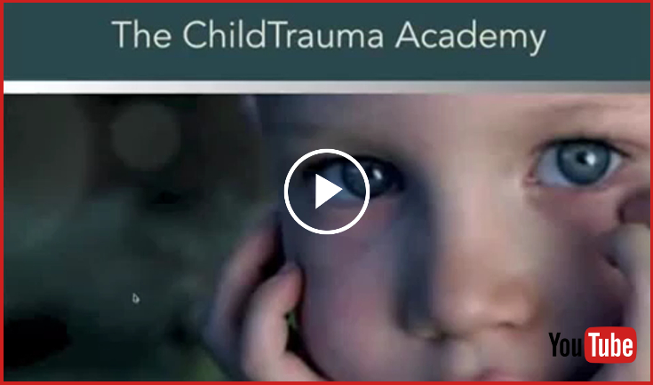

Docent:
Vraag 1: Zodra er sprake is van een stressvolle situatie zet ons brein twee systemen in werking. Het sympathisch zenuwstelsel zorgt bijna onmiddellijk voor de ‘vecht- of vluchtreactie’, die ons lichaam klaarstoomt voor actie, onder invloed van adrenaline. Onze spieren spannen zich aan en onze bloeddruk en hartslag gaan omhoog, waardoor je je hart voelt bonzen in je borstkas. De pupillen verwijden zich. Het bloed wordt onttrokken aan onze organen en naar de spieren gestuurd. De spijsvertering gaat op een laag pitje (wat het ‘vlinders in de buik’-gevoel veroorzaakt). We beginnen te zweten, zodat het lichaam na explosieve actie weer afkoelt. Het systeem is zo afgesteld dat het liever te vaak afgaat dan één keer te weinig: we schrikken ons liever tien keer het leplazarus van een tuinslang in het gras dan dat we één keer te laks reageren op een echte slang.

Na enkele minuten treedt een tweede systeem in werking. De hypofyse, een kliertje onder in ons brein ter grootte van een erwt, geeft onze bijnieren de opdracht cortisol te produceren. Hoewel cortisol als stresshormoon een slechte naam heeft, is het wel degelijk nuttig. Het laat de bloedsuikerspiegel stijgen en de stofwisseling een tandje bijzetten. Daardoor komt er meer energie vrij om met de stressvolle situatie om te gaan.

Vraag 2: De hippocampus – een hersengebied dat belangrijk is voor leren, onthouden en navigeren – functioneert normaal gesproken als een soort uitknop voor de stressreactie. Het gebiedje merkt verhoogde cortisolspiegels op, en schroeft de aanmaak van dat hormoon vervolgens terug. Chronische stress beschadigt de hippocampus echter, waardoor het cortisolniveau hoog blijft, waardoor de hippocampus nog meer beschadigt – een vicieuze cirkel. Bij ouderen (gemiddeld 74 jaar) die vijf jaar lang werden gevolgd, bleken hoge cortisolniveaus gepaard te gaan met een 14 procent kleinere hippocampus, en dus een slechter geheugen en meer moeite om de weg te vinden door een doolhof.

Vraag 3: Fight - fright - flight.

Vraag 4 (Brands-Zandvliet & Eisenga-Oppenheim, 2015): Window of tolerance geeft het gebied aan waarin een optimale 'arousal' (activatietoestand van het zenuwstelsel) bestaat. Zolang we in deze staat blijven kunnen we de drie breinen (reptielenbrein, zoogdierenbrein en neocortex) blijven gebruiken in een samenwerkend geheel. Ieder mens heeft een andere window of tolerance, zie figuur 1 (Dezelic, 2013).

Stress kan ervoor zorgen dat het lichaam in een staat van hyperarousal komt. Dit wordt aangestuurd door het zoogdierenbrein. De reactie is vechten of vluchten.

Wanneer de amygdala een situatie als extreem gevaarlijk beoordeelt, en inschat dat actieve verdediging zinloos is, zal het zorgen voor hypo-arousal. Deze toestand wordt aangestuurd door het reptielenbrein, en er treedt verminderd bewustzijn op: passief bevriezen, submissie en dissociatie. Zie Figuur 3 (Dezelic, 2013).
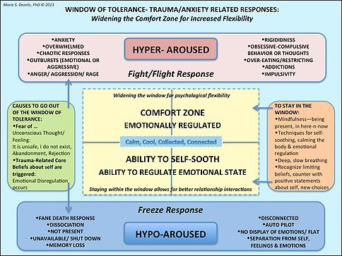
Figuur 3. Window of tolerance - trauma-anxiety related
responses. Herdrukt van "Window of tolerance - trauma
/anxiety related responses: Widening the comfortzone
for increased flexibility." By M. Dezelic, 2013. Geraadpleegd
op https://www.drmariedezelic.com/window-of-tolerance
--traumaanxiety-rela

Vraag 5: Zie seven slide youtube filmpje.

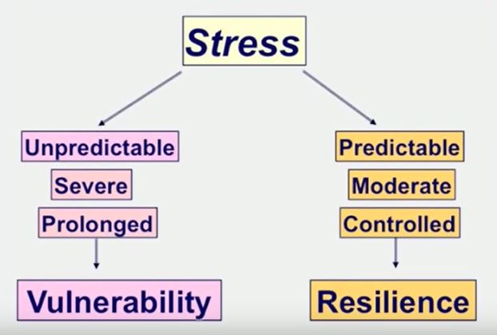

Inhoud
Lesopbouw:
1. In het diepe!;
2. Nabespreken zelfstudieopdrachten;
3. Challenge cirkel;
4. Regulatie;
5. Voorbespreken bijeenkomst 4;
6. Waar in het brein?

1. In het diepe!
Je wordt in deze bijeenkomst direct in het diepe gegooid. De docent zal uitleggen wat er gaat gebeuren. Wanneer je niet wil meedoen met deze oefening, mag je dit aangeven.

Docent:
Geef elke student een ballon en laat deze opblazen zodat deze in elk geval gespannen staat. Vervolgens nodig je de studenten uit om de ballon op armlengte voor zich te houden met de ogen dicht. Je gaat met de veiligheidsspeld de ballonnen één voor één kapot prikken, op willekeurige volgorde, en in een willekeurig patroon.

Let op! De uitleg van deze oefening kan bij studenten al stress oproepen. Geef duidelijk aan dat als iemand écht niet wil, hij/zij dit niet hoeft te doen, en dat ze ook tijdens de oefening nog kunnen besluiten hun ogen open te doen, of de ballon niet voor zich uit te houden.

Deze oefening zal onherroepelijk een meer of mindere mate van stress oproepen. In de nabespreking kun je na de eerste spontane uitwisseling van wat in het lijf gebeurt, overschakelen naar de nabespreking van de zelfstudieopdrachten: zijn studenten in staat om wat zij zojuist ervaren hebben, te plaatsen in het theoretisch kader?

2. Nabespreken zelfstudieopdrachten

3. Challenge cirkel
Je krijgt de opdracht uitgelegd door de docent.

Docent: Challenge cirkel (101werkvormen)
Twee grote touwen die in een cirkel liggen, waarbij het kleinste touw een cirkel
vormt in de cirkel van het grootste touw. Zorg dat de studenten in de binnenste cirkel nog redelijk gemakkelijk naast elkaar kunnen staan als heel de groep hier wil staan. Je kunt ook met tape twee rechthoeken maken op dezelfde manier.

Stel alle deelnemers op aan de buitenkant van het buitenste touw. De drie cirkels die ontstaan zijn door de twee touwen stellen voor je:
Comfortzone (binnenste cirkel): dit staat voor activiteiten die je kent en gemakkelijk doet.
Stretchzone (middelste cirkel): dit staat voor activiteiten die je spannend vindt om te doen en die je misschien liever uitstelt.
Paniczone (buiten het buitenste touw): dit staat voor activiteiten waarbij je al in paniek raakt als je er alleen al aan denkt!

Iemand noemt een activiteit (bijvoorbeeld bungeejumpen) en iedereen gaat in één
van de drie zones staan zoals hij die activiteit heeft beleefd of denkt te beleven als hij de activiteit zou doen. Als docent kun je mee doen of besluiten te observeren. Je kunt sturen in de activiteiten: het is prima als het met bungeejumpen begint, en het is mooi als er diepgang komt. Denk aan situaties op stage, toetsen, verpleegtechnische handelingen.

4. Regulatie
Jullie hebben in de groep door de challenge cirkel uitgewisseld welke activiteiten stress oproepen. De vraag is hoe je deze stress kunt regleren. Maak in groepjes van twee of drie studenten een mindmap, waarin je 'stressregulatie' in het midden zet, en samen gaat brainstormen over regulatiemechanismen. Deze kunnen uit eigen ervaring zijn, iets dat je hebt gelezen, geleerd. Jullie spreken dit gezamenlijk na.

5. Voor bespreken bijeenkomst 4
Docent:
Geef studenten de opdracht om vanaf nu complimenten te gaan registreren. Laat ze een manier zoeken, b.v. boekje kopen, om elk compliment op te schrijven, zodat zij deze bewust waar gaan nemen en dopamine wordt aangemaakt.
Elke volgende les start je als docent met het bespreken van complimenten.

6. Waar in het brein?

Docent:
Hippocampus, amygdala, hypofyse, hypothalamus (bijnierschors)

Bronnen

Boudewijn, Ph. (2010, 6 oktober). S.W.A.T. Samenwerken aan teambuilding [video]. Geraadpleegd op: https://www.youtube.com/watch?v=_3cST4CZdTM

Brands-Zandvliet, W. & Eisenga-Oppenoorth, A. (2015). Psychomotorische kindertherapie. Een theoretische onderbouwing. Utrecht: Digitalis.

Bruinsma, F., Loonen, A. (2006) Neurobiologie van cognitieve en emotionele motivatie. Neuropraxis 10(3), 77-88. doi: 10.1007/BF03079087

Brysbaert, M., (2006) Psychologie. Gent: Academia

Child trauma academy channel (2013, 17 september). SevenSlideSeries: Sensitization and Tolerance [video]. Geraadpleegd op: https://www.youtube.com/watch?v=qv8dRfgZXV4

Cleverbee (2015, 20 maart). De executieve functies uitgelegd [video]. Geraadpleegd op: https://www.youtube.com/watch?v=XGwLBWQq7HI

Corrigan, F., Fisher, J. & Nutt, D. (2010). Autonomic dysregulation and the window of tolerancemodel of the effects of complex emotional trauma. Journal of Psychopharmacology 0(00), 1-9. doi:10.1177/0269881109354930

Dezelic, M. (2013). Window of tolerance – trauma/anxiety related responses: Widening the comfortzone for increased flexibility. Geraadpleegd op https://www.drmariedezelic.com/window-of-tolerance--traumaanxiety-rela

Dijk, J. van (z.j.). Wat is persoonlijke ruimte? Geraadpleegd op http://www.omgevingspsycholoog.nl/persoonlijke-ruimte/

Dubbeldam, A. (2007). Afstand en nabijheid. Een theoretische en empirische verkenning van de begrippen afstand en nabijheid in humanistisch geestelijk werk [proefschrift]. Geraadpleegd op http://repository.uvh.nl/bitstream/handle/11439/149/Afstudeerscriptie%20eindverslag.pdf?sequence=1

Galenkamp, H. (2015). Perspectieven hechtingsproblematiek. Geraadpleegd op http://wij-leren.nl/onveilige-hechting-neurobiologie.php

Groen, T. de (z.j.). Welke vaardigheden vergroten je kans op succes? Geraadpleegd op https://www.sprout.nl/artikel/personeel/honger-naar-succes-maak-je-deze-12-vaardigheden-eigen

Hogeschool Gent (z.j.). Jouw weekplanning [worddocument]. Geraadpleegd op: https://www.hogent.be/?LinkServID=544A4875-C8FE-4CEF-B90FD75545C95B41

Huizinga, M. (2017). De ontwikkeling van executieve functies tussen kindertijd en jongvolwassenheid. Neuropraxis, 11(3), 69-76. doi: 10.1007/BF03079129

HUmedia (2009, 12 november). Marc Lammers over Sylvia Karres [video]. Geraadpleegd op: https://www.youtube.com/watch?v=_tUaHxNzjxI

Igniter Media (2009, 24 september. The Marshmallow test [video]. Geraadpleegd op: https://www.youtube.com/watch?v=QX_oy9614HQ

Info.nu (z.j.). Hoe maak ik een planning en hoe houd ik me er aan? [internetartikel]. Geraadpleegd op: http://educatie-en-school.infonu.nl/studievaardigheden/117682-hoe-maak-ik-een-planning-en-hoe-houd-ik-me-eraan.html

Informatiepunt onderwijs & talentontwikkeling (z.j.) Checklist vaardigheden – samenwerken. Geraadpleegd op: https://talentstimuleren.nl/thema/dubbel-bijzonder/hulpmiddel/188-checklist-vaardigheden-samenwerken

Janssentechniek (z.j.). In je kracht staan, hoe doe je dat? Geraadpleegd op: http://www.jassentechniek.nl/in-je-kracht-staan.html

Jongh, R. de, (2010). Wat doet stress met ons lichaam en brein? [internetartikel]. Geraadpleegd op: https://www.psychologiemagazine.nl/artikel/wat-doet-stress-met-ons-lichaam-en-brein/

Managementstart (2009). Stephen Covey: zeven eigenschappen van effectief leiderschap [internetartikel]. Geraadpleegd op: http://www.managementstart.nl/artikelen/s71.html

MrKaizer2018 (2011, 23 september). MVMS Marshmallow Challenge #1 [video]. Geraadpleegd op: https://www.youtube.com/watch?v=xy54jxC_Z6A

Op het bot (z.j.). Feiten over Barbie en Ken [factsheet]. Geraadpleegd op: http://www.ophetbot.be/sites/default/files/materialen/schoonheidsideaal/public/xfeiten%20over%20ken%20en%20barbie-279.pdf

Remmerswaal, J. (2015). Begeleiden van groepen. Groepsdynamica in praktijk. Houten: Bohn, Staffleu van Loghum.

Robbins, S., Judge, T. (2015). Gedrag in organisaties. Amsterdam: Pearson Education.

Rotmans, J. (2014, 17 januari). Wereld in transitie [video]. Geraadpleegd op: https://www.youtube.com/watch?v=FA2Ff6qIijI

Sitskoorn, M. (2014). Ik2 De beste versie van jezelf. Alphen aan den Rijn: Vakmedianet Management

Smit, S. (2016). In je kracht staan [online column]. Geraadpleegd op: https://www.happinez.nl/groei/in-je-kracht-staan/

Soenens B. & Luyckx, K. (2003). Nieuwe ontwikkelingen in onderzoeken naar identiteitsvorming. Kind en adolescent, 24, 122-129.

Strien, J. van (2000). De neuropsychologie van emoties. Neuropraxis, 4(5), 94-101. doi: 10.1007/BF03078974

Tallsay (2017). Wat is de VUCA wereld, volatiliteit, onzekerheid, complexiteit en ambiguïteit [blogpost]. Geraadpleegd op: https://tallsay.com/page/4294985839/welkom-in-de-wereld-van-vuca-volatiliteit-onzekerheid-complexiteit-en-ambiguiteit

Taylor, J. (2013, 29 oktober). Stanford prison experiment [video]. Geraadpleegd op https://www.youtube.com/watch?v=oAX9b7agT9o

TED (2010, 22 april). Build a tower, build a team [video]. Geraadpleegd op: https://www.youtube.com/watch?v=H0_yKBitO8M

Universiteit Amsterdam (z.j.). Studieplanning [internetdocument]. Geraadpleegd op: http://student.uva.nl/ecb/content/az/studieplanning/studieplanning.html

Universiteit Leiden (z.j.). Plannen! Leer een planning maken die werkt [internetdocument]. Geraadpleegd op: http://www.studietips.leidenuniv.nl/asv/asv2.html

VU Medisch Centrum (z.j.). De voordelen en mogelijkheden van een goede planning [internetdocument]. Geraadpleegd op: https://www.med.vu.nl/nl/Images/artikel_Een_planning_als
_diagnostisch_instrument_tcm236-282628.pdf

World Rugby (2015, 18 juni). The greatest HAKA ever? [video]. Geraadpleegd op: https://www.youtube.com/watch?v=yiKFYTFJ_kw

